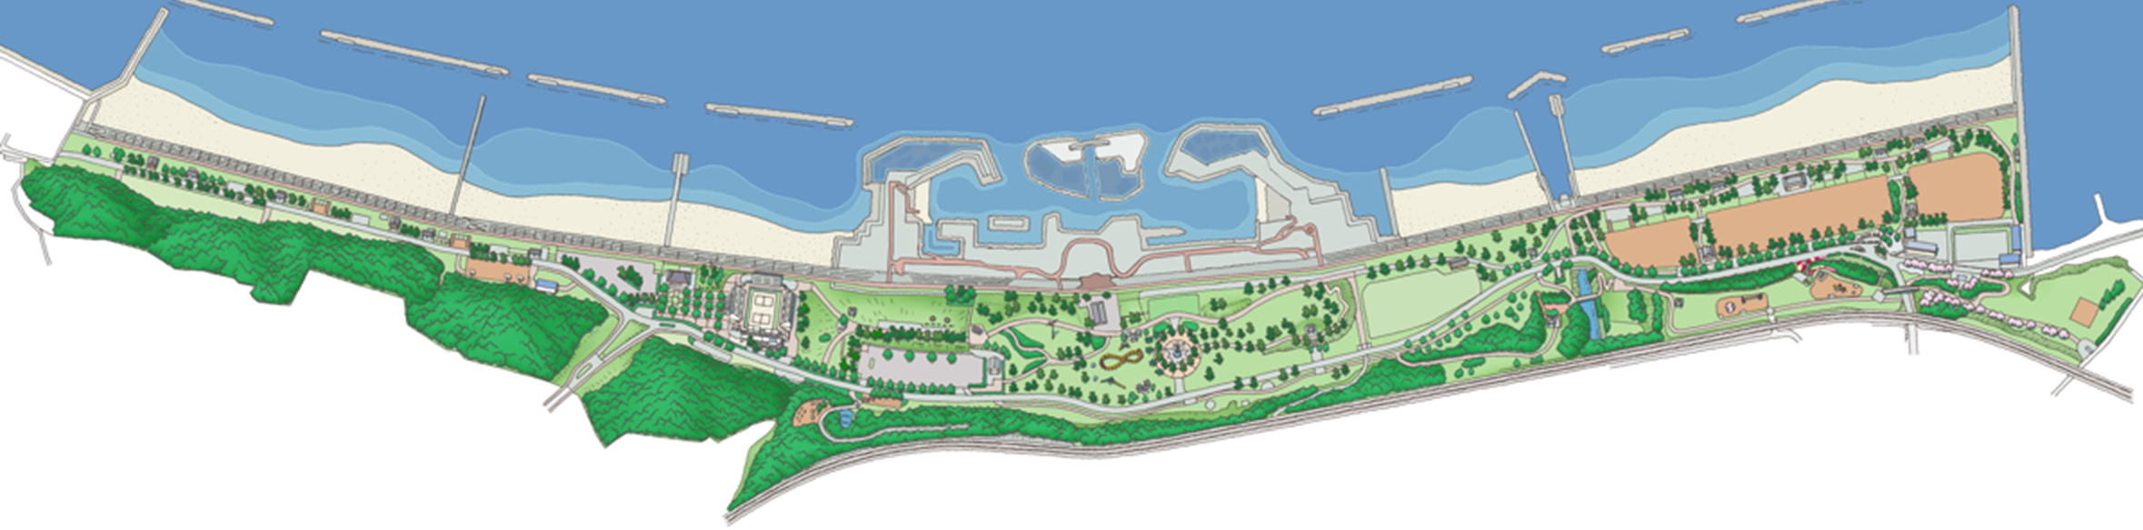

**バイクの進入禁止！　料金所からお入りください**

バリアフリー化のため

出入口試験開放中

**園内を走行するバイクはとても危険です。**

**そのため、バイクが入らないよう出入口に車止め柵を設置しています。**

**でも　出入口に車止め柵があると・・・**

**○車いす利用の方は、自由に出入りができません。**

**○ベビーカーやシルバーカー、チャイルドシート付自転車も出入りがしにくいです。**

**車止め柵をなくしていくには、皆さんのご協力が必要です。**

阪南市側出入口

岬町側出入口

**②**

**①**

社会実験対象出入口マップ

試　験　開　放

**期間：令和5年9月1日～令和6年8月31日**

**時間：10時00分 ～ 16時０0分**

**※開放時間は多少前後することがあります**

**※年末年始（12月29日～1月3日）は除きます**

誰もが快適に出入りできる公園をめざします！

大阪府岸和田土木事務所・せんなん里海公園管理事務所